Разъяснения положений документации о закупке от 31.05.2018 г. № 2
(Извещение от 24.05.2018 г. № ЗКЭФ-ДМ-69)

Вопрос | Разъяснения
В перечисленных пунктах ТЗ не точно или совсем не указаны размеры конструкций, готовых изделий. Просьба указать размеры всех конструкций и способы монтажа:
№ 4 спецификации  (отсутствуют размеры м2, фотозоны) | 1,5х2 м
№ 5 спецификации  (отсутствуют размеры высота, ширина) | Длина 80 м, высота 3 м
№ 22 спецификации  (отсутствуют размеры конструкции, светового логотипа) | 1,8х3 м
№ 30 спецификации  (отсутствуют размеры м2, терминала) | Размер поверхности брендирования согласоваться с Заказчиком
№ 31 спецификации  (отсутствуют размеры конструкции) | Сечение 12x24 см, высота 290 см
№ 33 спецификации  (отсутствуют размеры м2) | Площадь обработки будет определена на момент выполнения работ
№ 39 спецификации  (отсутствуют размеры м2) | Высота 1030 см, ширина 975 см (размер одной створки)
№ 43 спецификации  (отсутствуют размеры конструкции) | Сечение 12x24 см, высота 290 см
№ 47 спецификации  (отсутствуют размеры конструкции) | Вешка «втыкается» в снег эксплуатирующей организацией. Толщина 3 мм
№ 48 спецификации  (толщина композита, способ монтажа) | Вешка «втыкается» в снег эксплуатирующей организацией. Толщина 3 мм
№ 52 спецификации  (отсутствуют размеры элемента) | Общая площадь брендирования (сторона) - 865х110 см, размеры букв будут известны после разработки макета (пример прилагается)  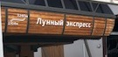
№ 53 спецификации  (отсутствуют размеры элемента) | Общая площадь брендирования (сторона) - 865х110 см, размеры букв будут известны после разработки макета (пример прилагается)
№ 54 спецификации  (отсутствуют размеры элемента) | Общая площадь брендирования (сторона) - 865х110 см, размеры букв будут известны после разработки макета (пример прилагается)
№ 58 спецификации  (отсутствует толщина композита) | Композитный материал 3 мм
№ 64 спецификации  (отсутствует толщина композита) | Композитный материал 3 мм

Способы монтажа указаны схематично в виде визуализации (фото)
№ | Объект оформления | Параметры оформления |  | Цена,  руб.  (без НДС) | Стоимость, руб.  (без НДС) | Визуализация / Фото
ВТРК «АРХЫЗ»
Адрес: Карачаево-Черкесская Республика, Зеленчукский р-н, с. Архыз, ул. Горная, д. 1, ВТРК «Архыз»
СЕЗОН ЛЕТНЕЙ ЭКСПЛУАТАЦИИ (срок выполнения работ – 20.06.2018)
 | Брендирование турникетов |  | Площадь брендирования турникета (секция) состоит:  - 98х37 см (большой сегмент)  - 74х24 см (средний сегмент)  - 16х36 см (малый сегмент)  Цветная пленка с печатью UV отверждаемыми чернилами 1440dpi. Ламинация, с защитой от выцветания, износостойкая.  Макеты предоставляются Заказчиком.  Замена существующей пленки (демонтаж существующей пленки и удаление клеевых остатков, монтаж новой пленки):  - канатная дорога «Млечный путь» - 3 секции.  - канатная дорога «Спутник» - 5 секций.  - канатная дорога «Лунный экспресс» - 4 секции. |  |  | 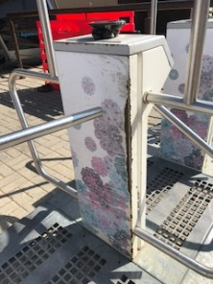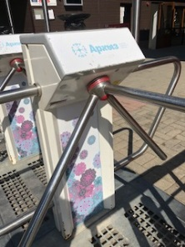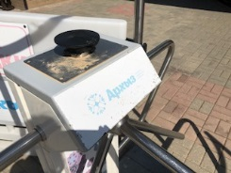
 | Брендирование ограждений |  | Демонтаж существующей пленки и удаление клеевых остатков, изготовление и монтаж пленки на мобильных пластиковых ограждениях.  Количество ограждений: 40 шт. (двухстороннее).  Размер поверхности брендирования: 88х32 см.  Цветная пленка с печатью UV отверждаемыми чернилами 1440dpi. Ламинация, с защитой от выцветания, износостойкая.  Макет согласовывается Заказчиком. |  |  | 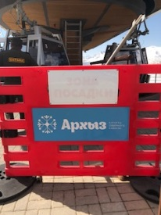
 | Замена оформления кассы |  | Демонтаж существующей пленки и удаление клеевых остатков (2 шт.). Изготовление и монтаж плёнки на самоклеящейся основе (2 шт.). Нанесение изображения UV отверждаемыми чернилами 720dpi. Макет согласовывается Заказчиком.  Размер поверхности брендирования: 124х76 см. |  |  | 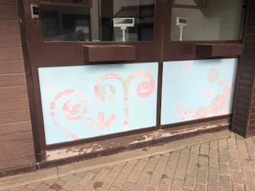
 | Реставрация фотозоны на верхней станции канатной дороги «Млечный путь» |  | Демонтаж существующей пленки и удаление клеевых остатков из композитной конструкции. Изготовление и монтаж пленки «инстаграм рамка».  Цветная пленка с печатью UV отверждаемыми чернилами 1440dpi. Ламинация, с защитой от выцветания, износостойкая.  Макет согласовывается с Заказчиком. |  |  | 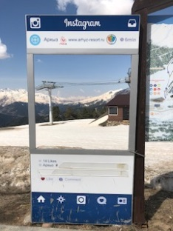
 | Оформление опорной стены |  | Нанесение на бетонную опорную стену граффити изображений. Предусмотреть мероприятия по защите от выгорания. Макет согласовывается Заказчиком. |  |  | 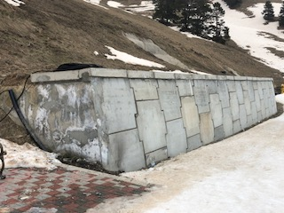
 | Указатели туалета |  | Изготовление и монтаж табличек туалета. Макет согласовывается Заказчиком.  Материал: печать на оргстекле 3 мм, фигурная резка.  Ориентировочный габаритный размер: 40x25 см.  Места размещения указываются Заказчиком при монтаже.  На нижней станции: WC  На верхней станции: WC, туалет для МГН. |  |  | 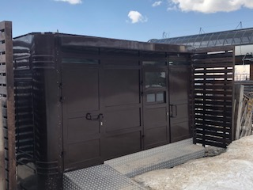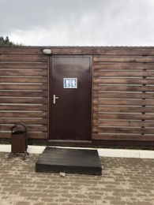
 | Флаговая группа |  | Горизонтальный флаг 100*150 см из микросетки, печать сквозная, оборотная сторона около 80-90 % яркости лицевой стороны, изображение оборотной стороны зеркально лицевой (двусторонние).  На флагах расположить флаги (по согласованию с Заказчиком): (1) Российской Федерации, (2) Карачаево-Черкесской Республики, (3) Минкавказа России, (4) Акционерного общества «Курорты Северного Кавказа», (5) ВТРК «Архыз», (6) Акционерного общества «Корпорация развития Северного Кавказа». Изготовить по 2 экземпляра каждого флага. |  |  | 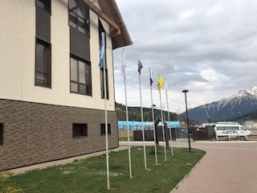
 | Замена оформления входных групп Сервис-центра пос. Романтик |  | Демонтаж, изготовление и монтаж пленки на стеклянной поверхности входной группы с трех сторон здания.  Подготовка поверхностей перед монтажом.  Монтаж пленки, фигурная резка.  Размер площади брендирования:  Входная группа 1, 2 (центральные входы): 221х112 см; 200х10 см; 200х56 см; 221х112 см; 221х67 см; 221х67 см; 221х73 см.  Входная группа 3 (около касс): 180х62 см; 180х14 см; 180х70 см; 195х34,5 см; 180х62 см; 180х14 см.  Макеты согласовываются Заказчиком. |  |  | 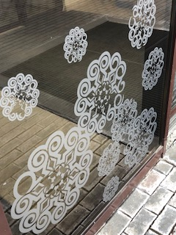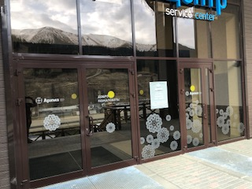
 | Реставрация стендов |  | Реставрация 6 конструкций.  Снятие старого лакокрасочного покрытия с деревянных частей конструкции, обработка дерева огнезащитными и антисептическими пропитками (цвет согласовывается Заказчиком). Обработка антикоррозийными средствами металлических частей конструкции, покраска в черный цвет.  Замена информационного полотна (летняя карта): демонтаж существующего полотна, изготовление и монтаж нового полотна (композитный материал 3мм; белая глянцевая пленка с UV), предусмотреть размещение правил курорта, предусмотреть оформление задника стенда. Макет согласовывается Заказчиком.  Размеры:  сечение столбов 12x24 см.  габаритный размер конструкции больших стендов (5 шт.) - 267x290 см.  габаритный размер конструкции малых стендов (1 шт.) - 267x120 см. |  |  | 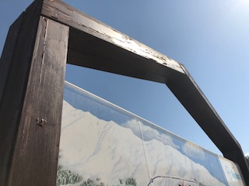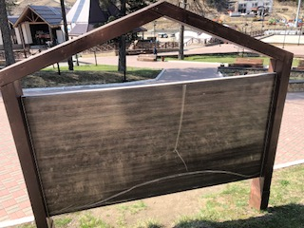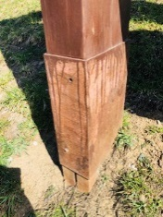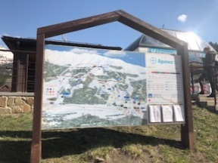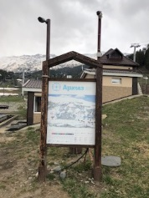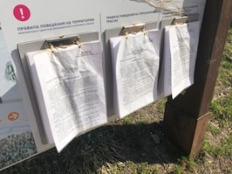
 | Замена карты на информационном стенде на верхней станции канатной дороги «Млечный путь» |  | Замена информационного полотна (летняя карта): демонтаж существующего полотна, изготовление и монтаж нового полотна (пластик 3 мм с прямой UV печатью отверждаемыми чернилами 720 dpi). Размер карты: 200х196 см. Макет согласовывается Заказчиком. |  |  | 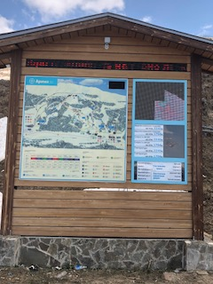
 | Замена карты на информационном стенде на нижней станции канатной дороги «Лунная поляна» |  | Замена информационного полотна (летняя карта): демонтаж существующего полотна, изготовление и монтаж нового полотна (пластик 3 мм с прямой UV печатью отверждаемыми чернилами 720 dpi). Размер карты: 200х196 см. Макет согласовывается Заказчиком. |  |  | 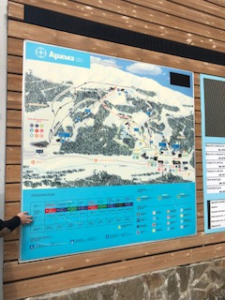
 | Реставрация арки канатной дороги «Спутник» |  | Реставрация 1 конструкции.  Снятие старого лакокрасочного покрытия с деревянных частей конструкции, обработка дерева огнезащитными и антисептическими пропитками (цвет согласовывается Заказчиком). Обработка антикоррозийными средствами металлических частей конструкции, покраска в черный цвет.  Габаритные размеры арки: 4,5x,5 м.  Сечение несущих столбов 12x24 см.  Замена информационного полотна: демонтаж существующего полотна (2 шт.), изготовление и монтаж полотна (2 шт.).  Материал: композитная панель с полноцветным нанесением UV отверждаемыми чернилами 1440dpi. Предусмотреть защиту от выгорания цветов.  Крепежные элементы и необходимые силовые каркасы для установки нового информационного носителя должны входить в стоимость.  Макет согласовывается Заказчиком.  Размер баннера: 4х1 м. |  |  | 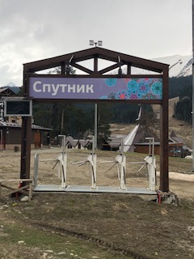
 | Указатель на туристический объект в районе поворота на Софийский ледник |  | Демонтаж существующей конструкции (1 шт.), монтаж конструкции с учетом ветровой нагрузки (бетонный фундамент).  Изготовление и монтаж 1 дорожного указателя.  Каркас - металлический профиль, предусмотреть антикоррозийные мероприятия. Подоснова щита - оцинкованная сталь с высокими антикоррозийными свойствами толщиной не менее 0,8 мм. Выполнить согласно ГОСТ Р 52290-2004. Цветовые решения: коричневый фон. Размер информационного поля знака 300х300 см  Макет согласовывается Заказчиком. |  |  | 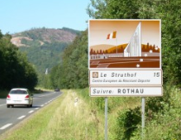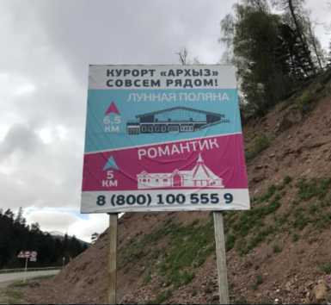
 | Информация на входной группе |  | Демонтаж существующей информации (пленка, 2 шт.). Изготовление и монтаж на стеклопакет (входная группа) информации (6 шт.).  Изготовление 2 макетов (пос. «Романтик» (зима/лето) и пос. «Лунная поляна», информация предоставляется Заказчиком). Итоговый макет согласовывается Заказчиком.  Материал таблички: наклейка (пленка с клеевой передней частью, печать UV).  Размер: формат АЗ. |  |  | 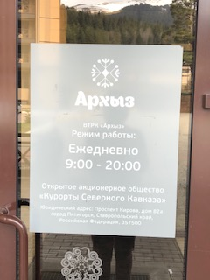
 | Навигационная панель |  | Демонтаж, изготовление и монтаж пленки с информацией на навигационные панели.  Материал: цветная пленка с печатью UV отверждаемыми чернилами 1440dpi.  Макет согласовывается Заказчиком.  Размер: 120х203 см |  |  | 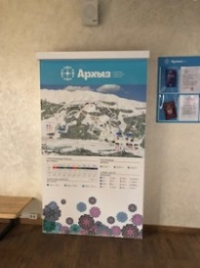
 | Назначение помещений Сервис-центра пос. Романтик |  | Демонтаж существующих табличек (оргстекло на двухстороннем скотче, очистка площади брендирования).  Изготовление и монтаж табличек с назначением помещений Сервис-центра. Макет представляется Заказчиком.  Материал: печать на оргстекле 3 мм, фигурная резка.  Ориентировочный габаритный размер: 20х15 см.  Места размещения указываются Заказчиком при монтаже.  Назначение помещений (двуязычное, пиктограмма): Служебное помещение (10 шт.), Пункт проката (1 шт.), Камера хранения (1 шт.), Сервис оборудования (1 шт.), школа катания (1 шт.), охрана (2 шт.), туалет мужской (4 шт.), туалет женский (2 шт.), туалет МГН (2 шт.), столовая (1 шт.), кафе (3 шт.), ресторан (2 шт.), выход (5 шт.), вход (5 шт.), аптека (1 шт.), мини-маркет (2 шт.) |  |  | 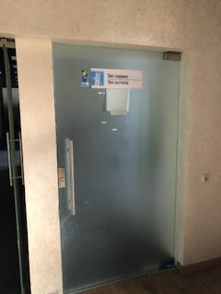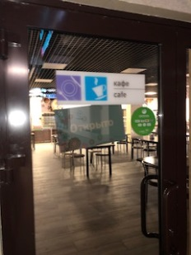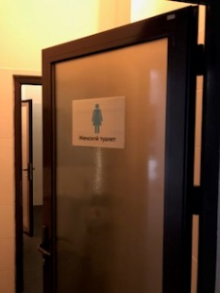
 | Арт-объект |  | Изготовление и монтаж арт-объекта «АРХЫЗ» на верхней станции канатной дороги «Млечный путь».  Материалы: каркас – металл, металлическая сетка, оформленные деревянными ветками (обработка дерева огнезащитными и антисептическими пропитками (бесцветный).  Монтаж – закрепить в бетонное основание (фундамент) на каркас, с бетонированием закладной.  Учесть наличие скорости ветра от 15 м/сек.  Габариты надписи: высота букв 3000 мм; длина надписи 10500 мм; глубина надписи 560 мм.  Макет предоставляется Заказчиком. |  |  | 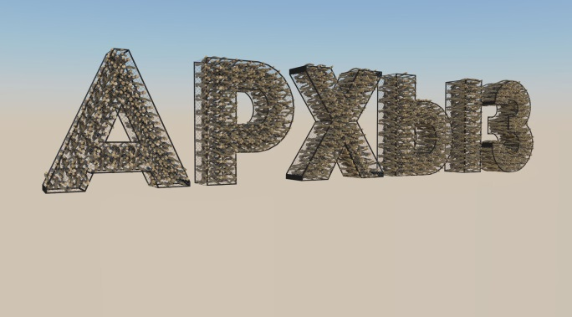
 | Фото экспозиция (летняя) |  | Изготовление и монтаж (бетонное основание – фундамент) конструкции (5 шт.) для фото выставки.  Материалы: конструкция ― сталь, бетонный фундамент; съемный щит ― композитный материал.  Габариты: высота 230 см; ширина 400 см.  Обеспечить возможность оперативной замены информации. Печать изображения (фото в разрешении предоставляются Заказчиком, предусмотреть защиту от выгорания). Учесть наличие скорости ветра от 30 м/сек. |  |  | 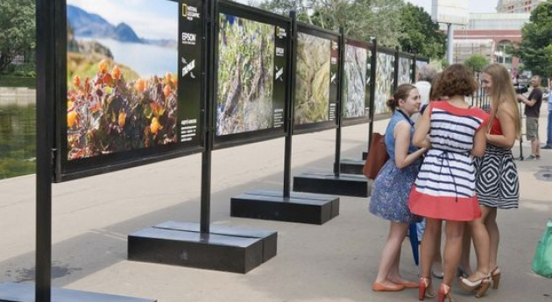
 | Стенд со схемой эвакуации |  | Изготовление и монтаж на стену (обшивка – дерево, бетон) информационных стендов (белый акрил, (оргстекло) 3 мм с прямой UV печатью отверждаемыми чернилами 720 dpi). Предусмотреть защиту от выгорания. Количество 6 шт. (место монтажа указывается Заказчиком). Размер стенда: 59х44 см. Макет предоставляется Заказчиком. |  |  | 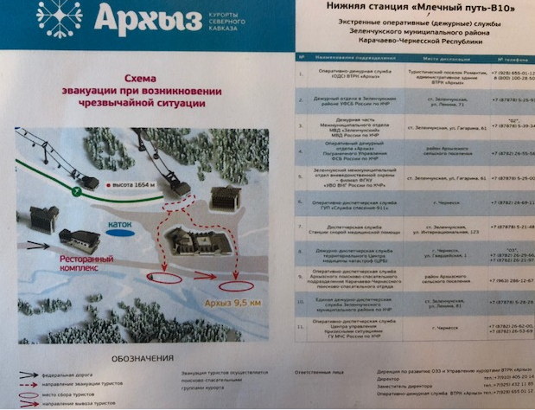
СЕЗОН ЗИМНЕЙ ЭКСПЛУАТАЦИИ (срок выполнения работ – 30.11.2018)
 | Брендирование турникетов |  | Площадь брендирования турникета (секция) состоит:  - 98х37 см (большой сегмент)  - 74х24 см (средний сегмент)  - 16х36 см (малый сегмент)  Цветная пленка с печатью UV отверждаемыми чернилами 1440dpi. Ламинация, с защитой от выцветания, износостойкая. Макеты предоставляются Заказчиком. Демонтаж существующей пленки и удаление клеевых остатков, монтаж новой пленки:  - канатная дорога (SL10) - 5 секции.  - канатная дорога (G1) - 4 секции.  - канатная дорога (G2) - 4 секции.  - канатная дорога (G3) - 4 секции. |  |  | 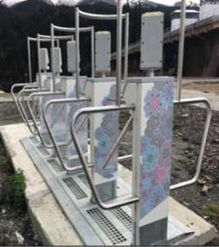
 | Брендирование кресел канатной дороги «Спутник» |  | Демонтаж / монтаж пленки на 87 креслах.  Подготовка поверхностей. Монтаж пленки с печатью UV отверждаемыми чернилами 720dpi. Предусмотреть брендирование с учетом защиты от выгорания. Макеты согласовываются Заказчиком.  Размер поверхности для брендирования 2,5х0,3 м. |  |  | 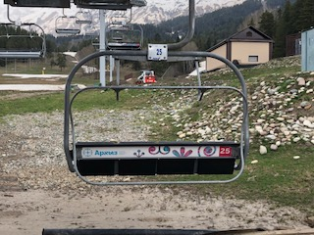
 | Демонтаж светового логотипа |  | Демонтаж существующей конструкции.  Реставрация фасадной стены методом подбора соответствующего колера. |  |  | 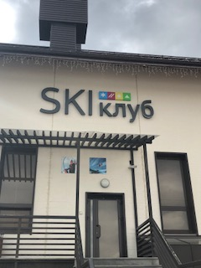
 | Реставрация интерактивного информационного стенда на верхней станции канатной дороги «Млечный путь» |  | Замена информационного полотна (зимняя карта): демонтаж существующего полотна, изготовление и монтаж нового полотна (акрил 3 мм с прямой UV печатью отверждаемыми чернилами 720 dpi).  Размер: 200х196 см (1 шт.); 110х36 см (1 шт.); 55х64 см (3 шт.).  Макет согласовывается Заказчиком. |  |  | 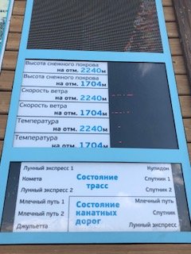
 | Реставрация интерактивного информационного стенда на верхней станции канатной дороги «Млечный путь» |  | Замена информационного полотна (зимняя карта): демонтаж существующего полотна, изготовление и монтаж нового полотна (акрил 3 мм с прямой UV печатью отверждаемыми чернилами 720 dpi). Размер: 200х196 см (1 шт.); 110х36 см (1 шт.); 55х64 см (3 шт.).  Изготовление и монтаж информационных табличек.  Материал: композит, печать на пленке (UV отверждаемыми чернилами 1440dpi, ламинация, с защитой от выцветания, износостойкая).  Макет согласовывается Заказчиком. |  |  | 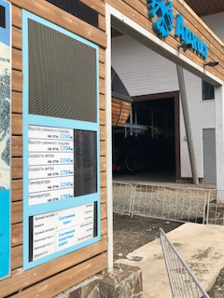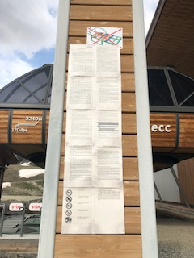
 | Замена информационного полотна (зимняя карта) на стендах |  | Замена информационного полотна на 6 конструкциях: демонтаж существующего полотна, изготовление и монтаж нового полотна (акрил 3мм; белая глянцевая пленка с UV), предусмотреть размещение правил курорта, предусмотреть оформление задника стенда. Макет согласовывается Заказчиком.  Размеры:  габаритный размер конструкции больших стендов (5 шт.) - 267x290 см.  габаритный размер конструкции малых стендов (1 шт.) - 267x120 см.
 | Информационные таблички |  | Изготовление и монтаж информационных табличек.  Материал: композит, печать на пленке (UV отверждаемыми чернилами 1440dpi, ламинация, с защитой от выцветания, износостойкая).  Макет согласовывается Заказчиком.  - информация об экстренной связи (размер: 60х40см.);  - объявление о пропускном режиме (размер: формат А3);  - объявление «не курить» (размер: 30х20 см);  - предупреждающие объявления (размер: 100х70см.). |  |  | 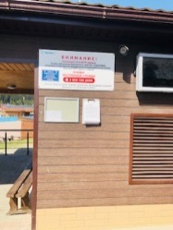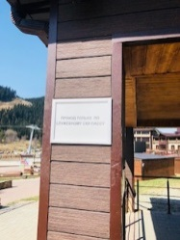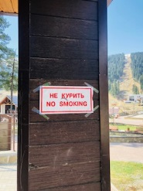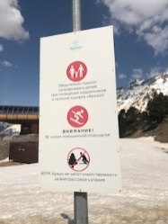
 | Изготовление штендеров |  | Изготовление штендеров (10 шт.). Информационное полотно из композитного материала 3 мм, с нанесением пленки с UV печатью отверждаемыми чернилами 720 dpi., в деревянной раме. Конструкция выполнена из мореной сосны и покрыта палубным лаком. Предусмотреть утяжеление штендера для защиты от ветра. Размер информационного полотна: 66х110 см). Макеты согласовываются Заказчиком. |  |  | 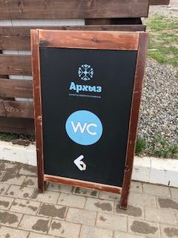
 | Информационный стенд около касс (пос. Романтик) |  | Демонтаж существующего короба.  Изготовление и монтаж информационного светового короба с выполнением подключения и ПНР.  Материалы: рекламный акрил 3 мм с прямой UV печатью отверждаемыми чернилами 720 dpi. Боковые стенки антивандальные, алюминиевый профиль.  Предусмотреть место размещения правил курорта, карты южного и северного склонов (макет согласовывается Заказчиком).  Размер стенда: 200х100 см. |  |  | 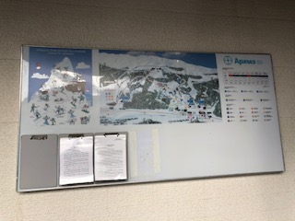
 | Информационные рамки |  | Изготовление рамок (30 шт.) для размещения информации с тарифами около касс курорта.  Размер: формат А4.  Материал: дерево, покраска (цвет согласовывается Заказчиком), прозрачное оргстекло.  Места размещения указываются Заказчиком при монтаже. |  |  | 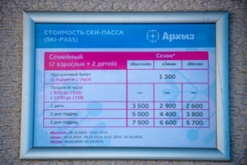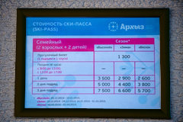
 | Оформление терминалов |  | Демонтаж пленки на 6 терминалах, очистка поверхности брендирования.  Изготовление и монтаж пленки для оформления 10 терминалов. Печать на пленке (UV отверждаемыми чернилами 1440dpi, ламинация, с защитой от выцветания, износостойкая). Контурная резка.  Макет согласовывается Заказчиком. |  |  | 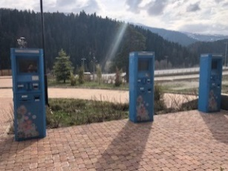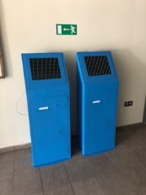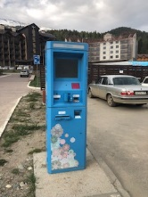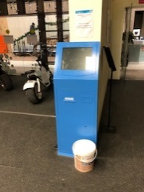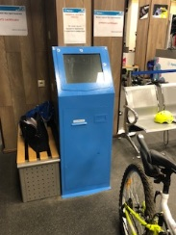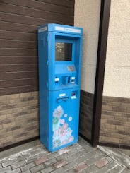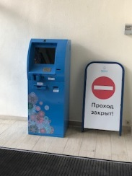
 | Реставрация указателей пос. Романтик |  | Реставрация 6 конструкций.  Снятие старого лакокрасочного покрытия с деревянных частей конструкции, обработка дерева огнезащитными и антисептическими пропитками (цвет согласовывается Заказчиком). Обработка антикоррозийными средствами металлических частей конструкции, покраска в черный цвет.  Демонтаж направляющих. Изготовление и монтаж направляющих, стилизованных под лыжи (124 шт.). Макет (двуязычный, пиктограммы) согласовывается Заказчиком. |  |  | 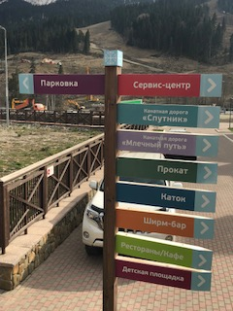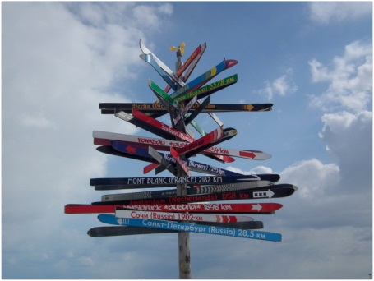
 | Оформление станции канатной дороги «Млечный путь» |  | Выполнение работ на верхней и нижней станциях.  Демонтаж композитного материала.  Изготовление и монтаж пленки (высококачественная, имитация обшивки станции канатной дороги «Лунный экспресс» (дерево) либо аналог по согласованию с Заказчиком). Макет согласовывается Заказчиком.  Площадь брендирования: 2354х110 см (2 стороны), 865х110 см (1 сторона).  Изготовление и монтаж названия канатной дороги (Млечный путь) с указанием перепада высот на нижней и верхней станциях (макет согласовывается Заказчиком.  Материал: композит, цвет белый, фигурная резка. Крепление каждого элемента отдельно с отступом от поверхности. Обеспечить надежное крепление, выдерживающее снего- и ветронагрузки. |  |  | 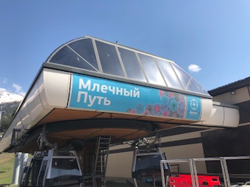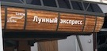
 | Полировка окон гондол канатной дороги «Млечный путь» |  | Выполнить полировку окон гондол (77 шт.).  Полировку выполнить в строгом соответствии с требованиями производителя гондол.  Демонтаж пленки с правилами курорта. Изготовление и монтаж в каждой гондоле информации с правилами курорта (пленка прозрачная с печатью информации, макет согласовывается Заказчиком, информация предоставляется Заказчиком). |  |  | 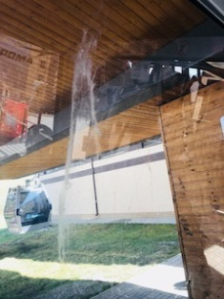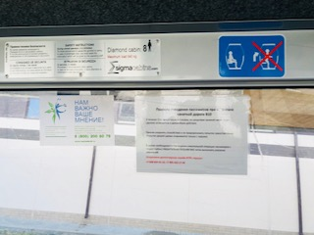
 | Реставрация въездной арки |  | Реставрационные работы по конструкции арки (снятие старого лакокрасочного покрытия, предусмотреть антикоррозийные мероприятия, покраска, цвет согласовывается Заказчиком).  Габаритные размеры арки: 267x290 см.  Сечение несущих столбов 12x24 см.  Замена информационного полотна: демонтаж существующего полотна (2 шт.), изготовление и монтаж полотна (2 шт.).  Материал: композитная панель с полноцветным нанесением UV отверждаемыми чернилами 1440dpi. Предусмотреть защиту от выгорания цветов.  Крепежные элементы и необходимые силовые каркасы для установки нового информационного носителя должны входить в стоимость.  Макет согласовывается Заказчиком.  Размер баннера: 1180х200 см. |  |  | 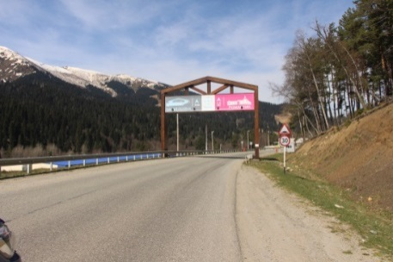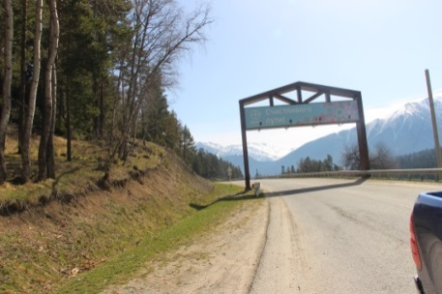
 | Оформление автобусной остановки |  | Изготовление и монтаж объемного светового короба (4 шт., лайтбокс) с нанесением пленки (двусторонняя).  Размеры: 60x40x10 см.  Макет согласовывается Заказчиком. |  |  | 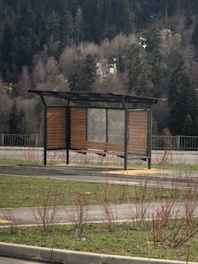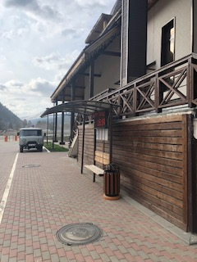
 | Оформление столов |  | Изготовление и монтаж пленки (прозрачная) с печатью информации (карта курорта) на журнальные столики (2 шт.).  Макет согласовывается Заказчиком, информация предоставляется Заказчиком.  Размер стола: 100х100 см. |  |  | 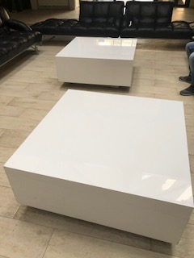
 | Замена внутренней навигации |  | Демонтаж, изготовление и монтаж информационной поверхности объекта внутренней навигации Сервис-центра пос. Романтик.  Материал: печать на акрил 3 мм с прямой UV печатью отверждаемыми чернилами 720 dpi (4+4).  Размер: 2500х70 см.  Оформление боковых стенок указателя деревом (цвет согласовывается Заказчиком). |  |  | 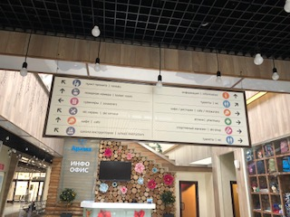
 | Объект внутренней навигации (указатель на сервисную мастерскую в Сервис центре пос. Романтик) |  | Демонтаж существующей конструкции размером 205х32 см.  Изготовление и монтаж подвесного светового указателя «Сервисная мастерская» (объемный лайт-бокс).  Материал: ПВХ 3 мм (боковые и задняя части), оргстекло 3 мм пленки с печатью UV отверждаемыми чернилами 720dpi (лицевая часть). Макет согласовывается Заказчиком.  Подсветка: светодиоды, выполнить подключение. |  |  | 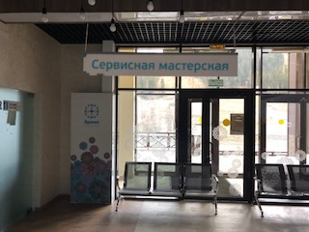
 | Оформление витринных стекол |  | Демонтаж существующей пленки.  Подготовка поверхностей (в том числе необходимая полировка поверхности).  Изготовление и монтаж на стекло декоративных элементов. Материал: интерьерная UV печать на пленки отверждаемыми чернилами 720dpi с контурной резкой. Макет согласовывается с Заказчиком. |  |  | 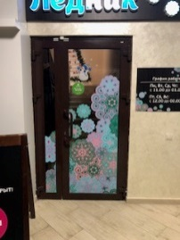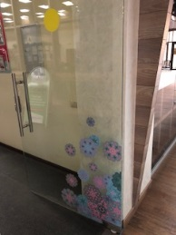
 | Оформление пункта спасателей |  | Изготовление и монтаж вывески над входной дверью в помещение спасательного пункта.  Макет согласовывается Заказчиком.  Размеры вывески 400x50 см.  Материал: пластик 3 мм с нанесением пленки; конструкция - металл. |  |  | 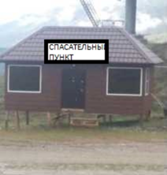
 | Обозначение терминалов оплаты парковки |  | Изготовление и монтаж объемного светового короба (2 шт., лайтбокс) с нанесением пленки (двусторонняя). Выполнение подключения. Подсветка: светодиоды, выполнить подключение.  Размеры: 60x40x10 см.  Макет согласовывается Заказчиком. |  |  | 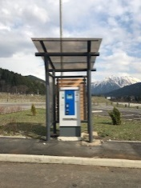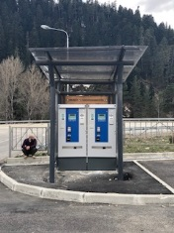
 | Навигационные панели |  | Демонтаж, изготовление и монтаж пленки с информацией на навигационные панели (5 шт.).  Материал: цветная пленка с печатью UV отверждаемыми чернилами 1440dpi.  Макет согласовывается Заказчиком.  Размер: 120х203 см; 89х203 см; 71х203 см; 89х203 см; 80х203 см. |  |  | 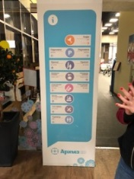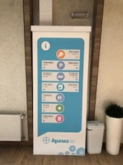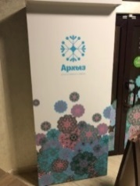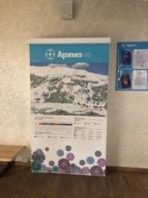
 | Указатель на парковке пос. Лунная поляна |  | Изготовление и монтаж 1 конструкции.  Материал: дерево, обработка дерева огнезащитными и антисептическими пропитками (цвет согласовывается Заказчиком). Обработка антикоррозийными средствами металлических частей конструкции.  Изготовление и монтаж направляющих, стилизованных под лыжи (4 шт.). Макет (двуязычный, пиктограммы) согласовывается Заказчиком. |  |  | 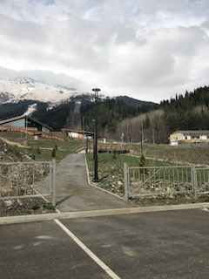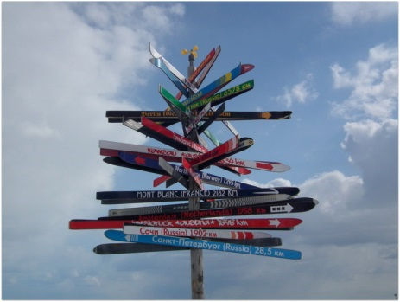
 | Значки отсечки высот |  | Материал: композит  Размер: 50 см.  Светоотражающая наклейка, цвет знака яркий.  Макет предоставляется Заказчиком.  Количество: 160 шт.  Предусмотреть крепление значков на снежное ружье (кабельные стяжки (размер 50х1см, количество – 500 шт.).  Монтаж выполняется Заказчиком. |  |  | 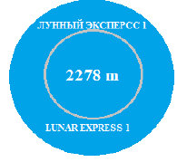
 | Значки запрета внетрассового катания |  | Изготовление знака и вешек (высота 2 м, цвет желтый).  Количество: 20 шт.  Материал знака: композит, светоотражающая наклейка, цвет знака яркий.  Размер знака: 50 см.  Макет предоставляется Заказчиком.  Монтаж выполняется Заказчиком.
 | Значки «опасная зона» |  | Изготовление знака и вешек (высота 2 м, цвет желтый).  Количество: 20 шт.  Материал знака: композит, светоотражающая наклейка, цвет знака яркий.  Размер знака: 50 см.  Макет предоставляется Заказчиком.  Монтаж выполняется Заказчиком.
 | Навигационные элементы на горнолыжной трассе (указатели) |  | Изготовление и монтаж указателей направления горнолыжных трасс.  Материал указателей: композит 30х100 см, цветная пленка, наклейка, цвет знака яркий.  Изготовление, покраска антикоррозийным составом (цвет: желтый) и монтаж на горнолыжной трассе конструкций для размещения указателей.  Материал конструкции: труба профильная прямоугольная 10/5, толщина стенки 3 мм. Высота конструкции 3 м.  Количество: 9 конструкций, 25 указателей.  Макет указателей предоставляется Заказчиком.  Место монтажа указывается Заказчиком. |  |  | 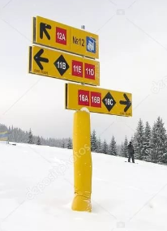
 | Навигационные элементы на горнолыжной трассе (значки) |  | Изготовление знака и вешек (высота 2 м, цвет желтый).  Количество: 40 шт.  Материал знака: композит, светоотражающая наклейка, цвет знака яркий.  Размер знака: 50 см.  Макет предоставляется Заказчиком.  Монтаж выполняется Заказчиком.
 | Оформление витрины детского клуба |  | Изготовление и монтаж пленки на окна детского клуба.  Материал: цветная пленка с печатью UV отверждаемыми чернилами 1440dpi. Контурная резка.  Макет согласовывается Заказчиком.  Размер:160х140 см. |  |  | 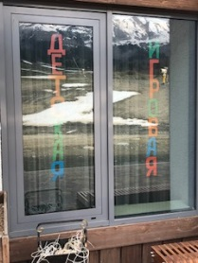
 | Информационные стенды с картой курорта |  | Изготовление и монтаж карт курорта, информационных табличек (по 3 шт.) на существующих конструкциях (3 стенда).  Материал: рекламный акрил 3 мм с прямой UV печатью отверждаемыми чернилами 720 dpi. Размер: 200х196 см (3 шт.); 110х36 см (3 шт.); 55х64 см (9 шт.). |  |  | 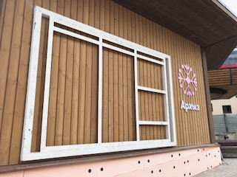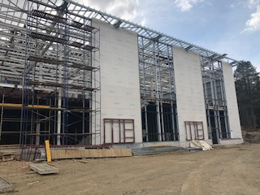  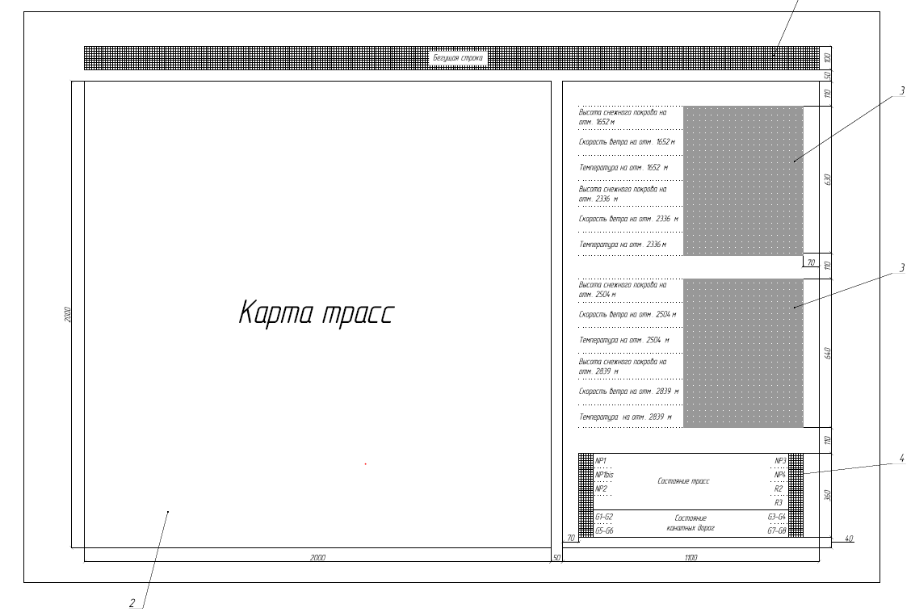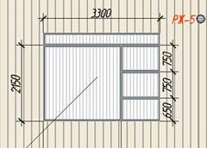
 | Видео экран на верхней станции (G6) |  | Изготовление и монтаж карты курорта, информационных табличек (3 шт.) на существующей конструкции (1 стенд).  Материал: светорассеивающий пластик 3 мм с прямой UV печатью отверждаемыми чернилами 720 dpi. Размер: 200х196 см (1 шт.); 110х36 см (1 шт.); 55х64 см (2 шт.). |  |  | 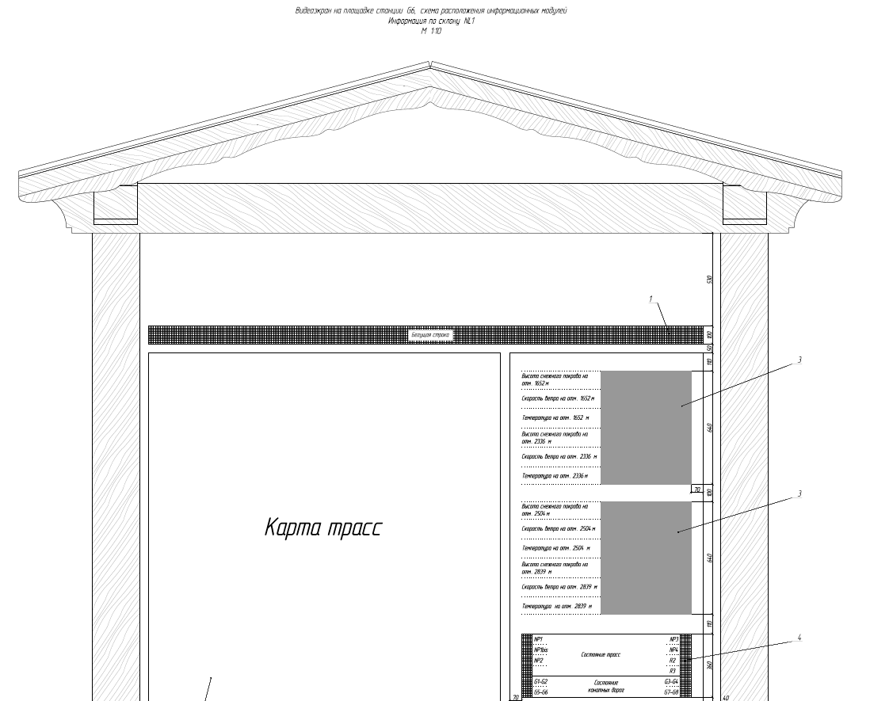
 | Оформление станции канатной дороги (G1- G2) |  | Выполнение работ на верхней и нижней станциях.  Изготовление и монтаж названия канатной дороги.  Материал: композит, цвет белый, фигурная резка. Крепление каждого элемента отдельно с отступом от поверхности. Обеспечить надежное крепление, выдерживающее снего- и ветронагрузки.  Макет согласовывается Заказчиком. |  |  | 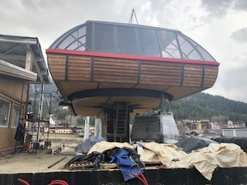
 | Оформление станции канатной дороги «Лунный экспресс» |  | Выполнение работ на верхней станции.  Изготовление и монтаж названия канатной дороги (Лунный экспресс) с указанием перепада высот.  Материал: композит, цвет белый, фигурная резка. Крепление каждого элемента отдельно с отступом от поверхности. Обеспечить надежное крепление, выдерживающее снего- и ветронагрузки.  Макет согласовывается Заказчиком. |  |  | 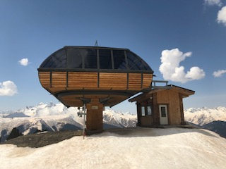
 | Оформление станции канатной дороги (G3- G4, G4- G5) |  | Выполнение работ на верхней и нижней станциях (2 секции). Изготовление и монтаж названия канатной дороги с указанием перепада высот.  Материал: композит, цвет белый, фигурная резка. Крепление каждого элемента отдельно с отступом от поверхности. Обеспечить надежное крепление, выдерживающее снего- и ветронагрузки.  Макет согласовывается Заказчиком. |  |  | 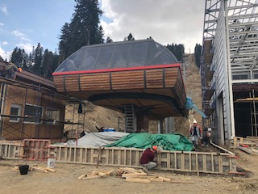
 | Оформление здания гаража гондол |  | А) Изготовление и монтаж объемного светового короба (лайтбокс) с нанесением пленки с двух сторон.  Размер пиктограммы «МЕДПУНКТ»: 40x30x10 см.  Размер пиктограммы «WC»: 40x30x10 см.  Размер пиктограммы «КАССА»: 40x30x10 см.  Макет согласовывается Заказчиком.  Б) Изготовление и монтаж табличек с назначением помещений. Макет согласовывается Заказчиком.  Материал: печать на акриле 3 мм, фигурная резка.  Ориентировочный габаритный размер: 20х15 см.  Места размещения указываются Заказчиком при монтаже. Назначения помещений: туалет женский, туалет мужской, туалет МГН, медпункт, служебной помещение (2 шт.). |  |  | 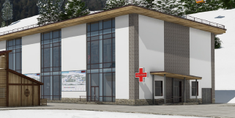
 | Оформление сооружений объектов северного склона |  | А) Изготовление и монтаж объемного светового короба (лайтбокс) с нанесением пленки с двух сторон.  Размер «СПАСАТЕЛИ»: 40x30x10 см.  Размер «WC»: 40x30x10 см.  Макет согласовывается Заказчиком.  Б) Изготовление и монтаж табличек с назначением помещений. Макет согласовывается Заказчиком.  Материал: печать на оргстекле 3 мм, фигурная резка.  Ориентировочный габаритный размер: 30х15 см.  Места размещения указываются Заказчиком при монтаже.  Назначения помещений: туалет женский, туалет мужской, туалет МГН (2 шт.). |  |  | 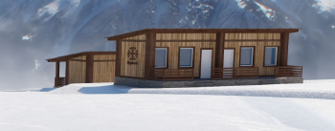  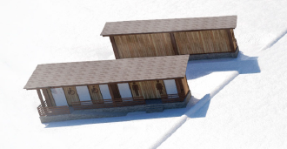
 | Оформление кондиционеров |  | Установка декоративных корзин для кондиционеров (14 шт.).  Материал: дерево  Цвет: цвет 5077 (пенек) (согласовывается Заказчиком).  Выполнение крепления к фасаду с учетом снеговой нагрузки 180 кг/м², нагрузки по обледенению 5 см, ветровой нагрузки и веса блока кондиционера.  Модель корзины согласовывается Заказчиком.  Деревянные элементы должны быть покрыты огнезащитной пропиткой. |  |  | 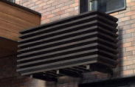
 | Замена фото экспозиция (зимняя) |  | Изготовление и монтаж съемного щита ― композитный материал на 5 конструкций.  Габариты: высота 230 см; ширина 400 см.  информации. Печать изображения (фото в разрешении предоставляются Заказчиком, предусмотреть защиту от выгорания). |  |  | 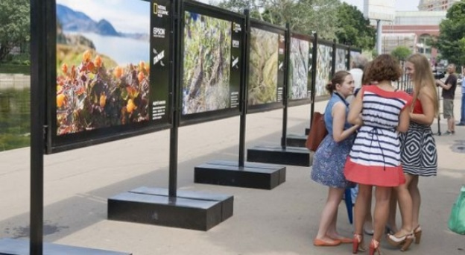
ВТРК «ЭЛЬБРУС»
Адрес: Кабардино-Балкарская Республика, Эльбрусский р-н, с. Терскол, поляна Азау.
СЕЗОН ЛЕТНЕЙ ЭКСПЛУАТАЦИИ (срок выполнения работ – 20.06.2018)
 | Арт объект | Изготовление и монтаж арт-объекта «ПИК ЕВРОПЫ».  Материал: металл, сваренная конструкция с устранением швов сварки. Обработка антикоррозийными средствами металлических частей конструкции. Покраска (цвет согласовывается Заказчиком).  Монтаж – закрепить в бетонное основание (фундамент усиленный, с учетом наличие скорости ветра от 30 м/сек.) на каркас, с бетонированием закладной.  Габариты объекта: высота 400 см. диаметр 270 см  Макет предоставляется Заказчиком.
 | Фото экспозиция (летняя) | Изготовление и монтаж (бетонное основание – фундамент) конструкции (5 шт.) для фото выставки.  Материалы: конструкция ― сталь, бетонный фундамент; съемный щит ― композитный материал.  Габариты: высота 230 см; ширина 400 см.  Обеспечить возможность оперативной замены информации. Печать изображения (фото в разрешении предоставляются Заказчиком, предусмотреть защиту от выгорания). Учесть наличие скорости ветра от 30 м/сек.
СЕЗОН ЗИМНЕЙ ЭКСПЛУАТАЦИИ (срок выполнения работ – 30.11.2018)
 | Замена брендирования гондол  (малый сегмент) | Демонтаж / монтаж пленки на 35 гондолах.  Подготовка поверхностей (в том числе необходимая полировка поверхности в строгом соответствии с требованиями производителя гондол).  Монтаж пленки с печатью UV отверждаемыми чернилами 720dpi. Предусмотреть брендирование с учетом защиты от выгорания (дополнительная защитная пленка). Печать на самоклеящейся пленке со съемным клеевым слоем.  Размер: 169x19 см.  Макеты предоставляются Заказчиком. |  |  |  | 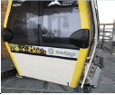
 | Замена брендирования гондол | Замена существующей пленки на 17 гондолах.  Подготовка поверхностей (в том числе необходимая полировка поверхности в строгом соответствии с требованиями производителя гондол).  Монтаж перфорированной пленки с печатью UV отверждаемыми чернилами 720dpi, на самоклеящейся пленке со съемным клеевым слоем.  Размер: 156x90 см.  Макеты предоставляются Заказчиком. |  |  |  | 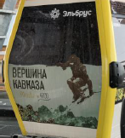
 | Брендирование турникетов | Замена существующей пленки.  Цветная пленка с печатью UV отверждаемыми чернилами 1440dpi. Ламинация, с защитой от выцветания, износостойкая.  Размеры: 78х40 см.  Макеты предоставляются Заказчиком. |  |  |  | 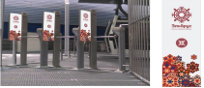
 | Замена фото экспозиция (зимняя) | Изготовление и монтаж съемного щита ― композитный материал на 5 конструкций.  Габариты: высота 230 см; ширина 400 см.  информации. Печать изображения (фото в разрешении предоставляются Заказчиком, предусмотреть защиту от выгорания).

Подрядчик уведомлен и в стоимости работ учтено, что работы выполняются на подвижном составе канатной дороги, расположенной в горной местности.

